Информация Могилевского участка ГИМС!

Государственный надзор за выполнением требований по обеспечению безопасности и охраны жизни людей на водных объектах, соблюдением нормативных правовых актов иэксплуатации маломерных судов,организован государственным учреждением «Государственная инспекция по маломерным судам» – ГИМС. Исходя из Указа Президента Республики Беларусь № 332 в обязанности ГИМС входит:
-осуществление контроля за безопасностью судоходства маломерных судов на внутренних водных путях Республики Беларусь;
-государственная регистрация, классификация и техническое освидетельствование маломерных судов;
-обучение и проверка знаний граждан правил управления моторными маломерными судами, мощность двигателя которых превышает 3,7 киловатта (5 лошадиных сил);
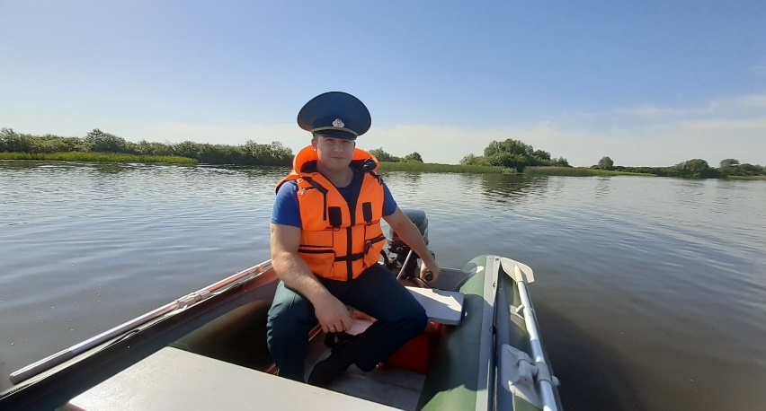
-участие в реализации мероприятий по предупреждению и ликвидации чрезвычайных ситуаций природного и техногенного характера на водных объектах, а также в поиске и спасании людей на водных объектах.

Так, согласно действующего законодательства Республики Беларусь, с приобретением маломерного судна: гребной лодки с подвесным двигателем, гидроцикла, катера или парусного судна у владельца появляются дополнительные обязанности и возрастает ответственность перед государством и перед другими гражданами.
После приобретения маломерного судна (маломерное судно – судно длиной не более 20 метров с допустимым количеством людей на борту не более 12 человек, в том числе суда с подвесными двигателями и гидроциклы), за исключением гребных лодок, байдарок и надувных судов грузоподъемностью до 225 кг, владельцу необходимо зарегистрировать и классифицировать маломерное судно в государственном учреждении «Государственная инспекция по маломерным судам». Для получения судового билета, владельцам маломерных судов необходимо представить маломерное судно для прохождения технического освидетельствования в Могилевский участок ГИМС по адресу г. Могилев, ул. 30 лет Победы, д. 5 (на территории ПАСЧ № 2), тел. 8-0222-72-94-89.
Техническое освидетельствование проводится на плаву и (или) суше. Маломерное судно, предъявляемое к техническому освидетельствованию, его корпус, механизмы и оборудование должны быть чистыми, с качественным лакокрасочным покрытием. На борта маломерного судна контрастной несмываемой краской одной строкой на расстоянии одной четвертой длины корпуса от форштевня выше ватерлинии должен быть нанесен регистрационный номер. Высота букв и цифр регистрационного номера должна быть не менее 100 мм, ширина букв и цифр – не менее 50 мм, ширина наносимых линий – 15 мм, расстояние между буквами и цифрами – 15–20 мм. На видном месте корпуса маломерного судна заводской постройки должна быть фирменная табличка, содержащая информацию об идентификационных признаках судна. При регистрации обязательно наличие:
комплекта весел, спасательных жилетов, водоотливных средств, противопожарных средств (мотолодки – брезент 1,5х1,5 м., катера – огнетушитель), медицинской аптечки, ремонтной аптечки, якорного устройства, швартовного каната, сигнальных огней или фонаря.
Напоминаем, что эксплуатация маломерного судна, которое использует двигатель свыше 3,7 киловатта (5 лошадиных сил), а равно передача такого судна другому лицу предусматривает наличие у лица, которое будет управлять этим судном, удостоверения на право управления моторными маломерными судами.
В соответствии с КоАП РБ № 91-3 от 06.01.2021г. ст. 18.7 п. 3 «Управление маломерным судном лицом, не имеющим права управления таким судном, а равно передача управления маломерным судном такому лицу – влекут наложение штрафа в размере от пяти до десяти базовых величин».
Получить удостоверение на право управления маломерным судном с двигателем мощностью более 5 л.с. можно обучившись на Могилевском участке ГИМС по адресу: ул. 30 лет Победы, д. 5. К обучению управлению моторными маломерными судами допускаются граждане, достигшие 18-летнего возраста, не имеющие медицинских противопоказаний, препятствующих допуску к управлению моторными маломерными судами, определяемых Министерством здравоохранения. Получить предварительную консультацию можно по тел. 72-94-89 или 8 029 849 71 66.

Госинспектор Могилевского участка ГИМС
Лукин Сергей Александрович.

